Из «Коллекции интересных фактов»

Многих интересует вопрос о том, кто из детей советской политической верхушки того времени сражался на полях Великой Отечественной войны. Известно о трёх таких фактах.

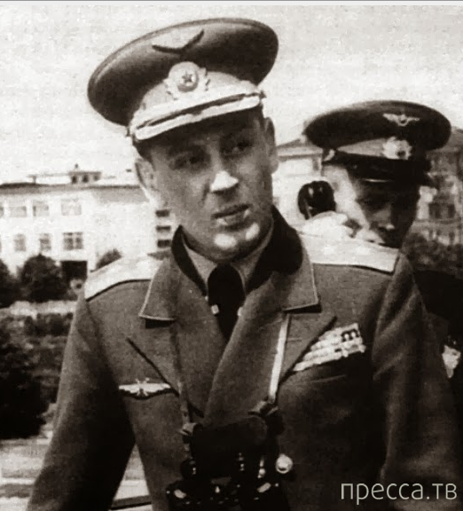 | Согласно архивным данным, один из сыновей Сталина Василий, который являлся выпускником Качинской военной авиашколы, командиром 1-й особой авиагруппы 8-й воздушной армии Сталинградского фронта, сбил под Сталинградом 3 немецких самолета.

Старший сын Сталина Яков Джугашвили был ранен под Витебском, попал в плен и там погиб во время войны. Он был в звании старшего лейтенанта, командовал артиллерийской батареей 14-го гаубичного полка 14-й танковой дивизии 7-го мехкорпуса 20-й армии. | 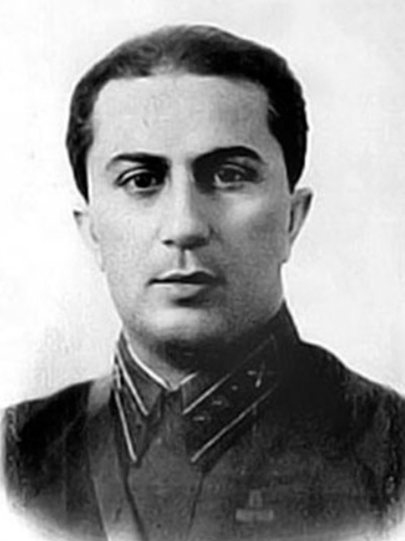

Одно время популярной была версия о том, что фашисты хотели обменять Якова на Паулюса.

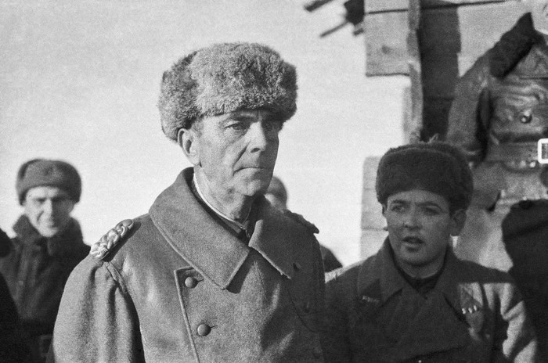

И Сталин, якобы, ответил на это: «Я солдата на фельдмаршала не меняю!». Документальных подтверждений этой версии не найдено, но Светлана Аллилуева свидетельствует в книге «Двадцать писем к другу» о том, что немцы действительно предлагали выменять Якова: «Зимой 1943-44 года, уже после Сталинграда отец вдруг сказал мне в одну из редких тогда наших встреч: «Немцы предлагали обменять Яшу на кого-нибудь из своих... Стану я с ними торговаться! Нет, на войне как на войне».

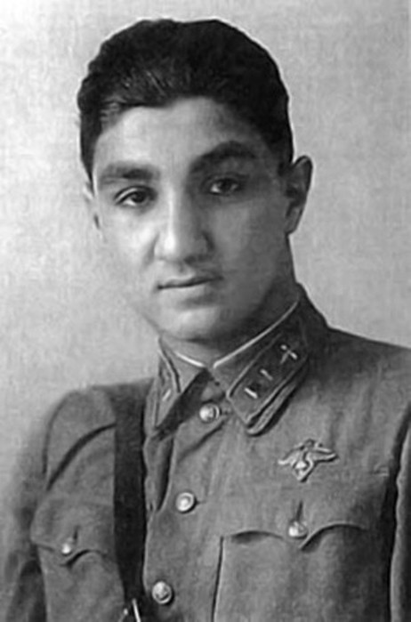 | У Анастаса Микояна, который с 1941 года был председателем комитета продовольственно-вещевого снабжения Красной армии, а также членом Совета по эвакуации и Госкомитета по восстановлению хозяйства освобожденных районов, а с 1942 года – членом Госкомитета обороны,  было 3 сына (Степан — лётчик-испытатель; Владимир — военный лётчик  (он на снимке слева), погиб в бою под Сталинградом; Алексей — военный лётчик).

